Załącznik nr 1
do Uchwały nr XVI/83/16
Rady Miejskiej w Miejskiej Górce
z dnia 07.11.2016 r.

PLAN ODNOWY MIEJSCOWOŚCI
KOŁACZKOWICE
NA LATA 2016 - 2023



Gmina Miejska Górka

Październik 2016 r.
Spis treści

1. Wstęp 3
2. Charakterystyka miejscowości 4
2.1. Historia 4
2.2. Położenie 4
2.3. Demografia 5
2.4. Bezrobocie 6
3. Inwentaryzacja zasobów służących odnowie miejscowości 6
3.1. Gospodarka 6
3.2. Rolnictwo 7
3.3. Oświata 8
3.4. Ochrona zdrowia 8
3.5. Kultura, zabytki, pomniki przyrody 8
3.6. Infrastruktura techniczna 9
3.7. Kapitał ludzki i społeczny 9
4. Analiza mocnych i słabych stron miejscowości 10
5. Opis planowanych zadań inwestycyjnych i przedsięwzięć aktywizujących społeczność lokalną 11
5.1. Priorytety rozwoju miejscowości 11
5.2. Opis planowanych zadań do realizacji 12
6. Opis i charakterystyka obszarów o szczególnym znaczeniu dla zaspokojenia potrzeb mieszkańców miejscowości 13
7. Promocja i informowanie o Planie Odnowy Miejscowości 13
8. Podsumowanie 14

1. Wstęp
Przynależność Polski do Unii Europejskiej umożliwia szybszy rozwój obszarów wiejskich. Głównymi celami Programu Rozwoju Obszarów Wiejskich na lata 2014 – 2020 jest poprawa konkurencyjności rolnictwa, zrównoważone zarządzanie zasobami naturalnymi, działania w dziedzinie klimatu oraz zrównoważony rozwój terytorialny obszarów wiejskich. W ramach programu będą realizowane następujące działania:
- Ułatwianie transferu wiedzy i innowacji w rolnictwie i leśnictwie oraz obszarach wiejskich.
- Zwiększenie rentowności gospodarstw i konkurencyjności wszystkich rodzajów rolnictwa we wszystkich regionach oraz promowanie innowacyjnych technologii
w gospodarstwach i zrównoważonego zarządzania lasami.
- Wsparcie organizacji łańcucha żywnościowego, w tym przetwarzania i wprowadzania do obrotu produktów rolnych, dorastania zwierząt oraz zarządzania ryzykiem w rolnictwie.
- Odtwarzanie, ochrona i wzbogacanie ekosystemów związanych z rolnictwem
i leśnictwem.
- Promowanie efektywnego gospodarowania zasobami i wspieranie przechodzenia
w sektorach rolnym, spożywczym i leśnym na gospodarkę niskoemisyjną i odporną na zmianę klimatu.
- Promowanie włączenia społecznego, zmniejszenia ubóstwa oraz rozwoju gospodarczego na obszarach wiejskich.
Plan Odnowy Miejscowości Kołaczkowice jest dokumentem wymaganym podczas starania się o środki finansowe z PROW. Są w nim określone inwestycje, których celem jest poprawa warunków życia mieszkańców oraz rozwój miejscowości. Plan ten zawiera również charakterystykę Kołaczkowic, inwentaryzację zasobów, analizę mocnych i słabych stron wioski, opis planowanych inwestycji i przedsięwzięć oraz obszarów o szczególnym znaczeniu dla zaspokojenia potrzeb mieszkańców.
Na spotkaniu Burmistrza i pracowników Urzędu Miejskiego w Miejskiej Górce
z sołtysem i mieszkańcami Kołaczkowic, postanowiono przystąpić do programu. Podczas debaty określono oraz usystematyzowano cele rozwoju miejscowości i zadania inwestycyjne. Dokonano też oceny sytuacji społeczno – gospodarczej w miejscowości. Na jej podstawie możliwe było sporządzenie analizy SWOT.

2. Charakterystyka miejscowości

2.1. Historia
Pierwsza wzmianka o Kołaczkowicach pochodzi z 1310 roku. W XIV wieku wieś miała kilku właścicieli: Gostkowskich, Kołaczkowskich oraz Pakosławskich. W 1404 roku Kołaczkowice wraz z Dłonią należały do Andrzeja Głowacza. W roku 1420 jego synowie: Stefan, Mikołaj i Jan toczyli proces o połowę Kołaczkowic. W drugiej połowie XV wieku wieś zamieszkiwały 182 osoby, a w 1510 roku było już 282 mieszkańców. W latach 1808-1809 powiat krobski, do którego należały wówczas Kołaczkowice, był częścią Księstwa Warszawskiego. Po nowym podziale administracyjnym Wielkiego Księstwa Poznańskiego w 1887 roku Kołaczkowice przeszły do powiatu gostyńskiego. Następnie, zgodnie z Zarządzeniem Rady Ministrów, zostały przyłączone do powiatu rawickiego.
W okresie II wojny światowej Niemcy przejęli majątki mieszkańców Kołaczkowic.
Z kilku gospodarstw wysiedlono polskich rolników i na ich miejsce sprowadzono Niemców. Po wojnie część majątków została rozparcelowana.

2.2. Położenie
Kołaczkowice to wioska położone w województwie wielkopolskim, w powiecie rawickim, w gminie Miejska Górka. Jest jednym z 17 sołectw wchodzących w skład gminy. Miejscowość jest usytuowana na północny - wschód od Miejskiej Górki (Rys. 1).
Do Kołaczkowic dojechać można drogą asfaltową z Dłoni lub z Oczkowic. Niedaleko wioski przebiega droga krajowa nr 36 Lubin – Ostrów Wielkopolski. Wieś oddalona jest ok. 100 km od Poznania, 20 km od miasta powiatowego – Rawicza oraz 10 km od Miejskiej Górki. Powierzchnia Kołaczkowic wynosi 559,88 ha.

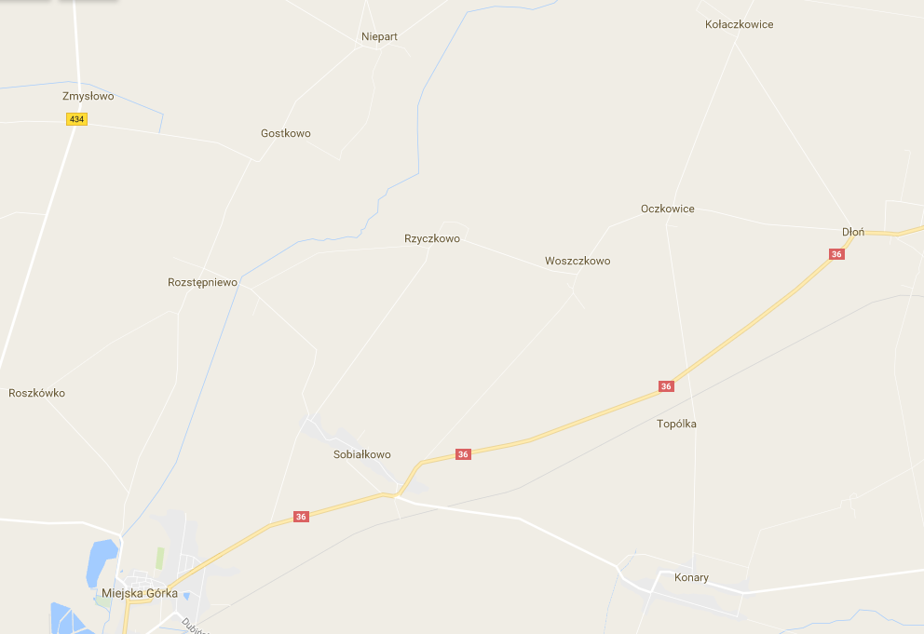
Rys. 1. Położenie Kołaczkowic (źródło: https://www.google.pl/maps)

2.3. Demografia
Kołaczkowice zamieszkuje obecnie 309 osób, co stanowi 3,24% ogółu mieszkańców gminy Miejska Górka. Gęstość zaludnienia wynosi 55 osób/1 km².
W latach 2012 - 2016 liczba mieszkańców Kołaczkowic wahała się. Podobna sytuacja miała miejsce w przypadku liczby ludności w całej gminie (Rys. 2).
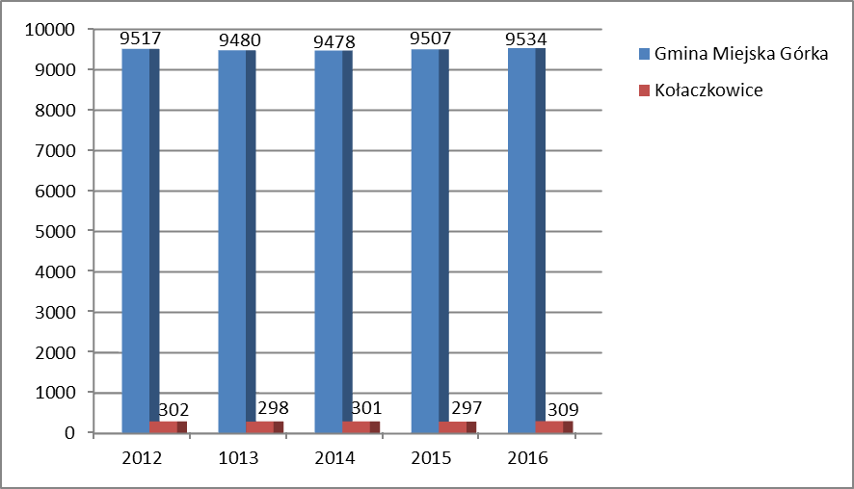
Rys. 2. Liczba ludności w gminie Miejska Górka i miejscowości Kołaczkowice
w latach 2012 – 2016

2.4. Bezrobocie
Na koniec 2015 r. bezrobocie w powiecie rawickim wynosiło 7,2%. W Powiatowym Urzędzie Pracy w Rawiczu zarejestrowane było 1758 osób (w tym 1034 kobiety). W gminie Miejska Górka liczba bezrobotnych wynosiła 248 osób. Stanowi to 14,1% ogółu bezrobotnych w powiecie rawickim. Brak danych dotyczących liczby bezrobotnych
w Kołaczkowicach – Powiatowy Urząd Pracy w Rawiczu nie prowadzi ewidencji osób bezrobotnych na terenie poszczególnych miejscowości.

3. Inwentaryzacja zasobów służących odnowie miejscowości

3.1. Gospodarka
Kołaczkowice to wieś rolnicza. Występują tu zarówno małe gospodarstwa indywidualne, jak i duże gospodarstwa o dużej wydajności. Rolnictwo stanowi podstawowe źródło utrzymania dla większości mieszkańców. Dominują tradycyjne kierunki upraw oraz hodowla trzody chlewnej i bydła.
Na terenie Kołaczkowic jest też prowadzona działalność gospodarcza, m.in.
w zakresie:
- robót budowlanych i wykończeniowych,
- sprzedaży hurtowej metali i rud metali,
- mechaniki samochodowej,
- naprawy maszyn i urządzeń rolniczych,
- transportu ciężarowego,
- usług rolniczych.
W Kołaczkowicach znajduje się jeden sklep spożywczo-przemysłowy.

3.2. Rolnictwo
Powierzchnia całkowita wsi Kołaczkowice wynosi 559,88 ha. Struktura użytków we wsi Kołaczkowice została przedstawiona w tabeli 1 i na rysunku 3. Największy obszar zajmują grunty orne z sadami oraz łąki i pastwiska.

Tabela 1. Struktura użytków w Kołaczkowicach
Rodzaj użytku | Powierzchnia [ha] | Udział w ogóle [%]
Grunty orne wraz z sadami | 470,43 | 84,02
Łąki i pastwiska | 52,42 | 9,37
Lasy i zadrzewienia | 4,77 | 0,85
Wody i rowy | 6,25 | 1,12
Tereny komunikacyjne | 12,94 | 2,31
Tereny osiedlowe | 13,07 | 2,33
RAZEM | 559,88 | 100,00

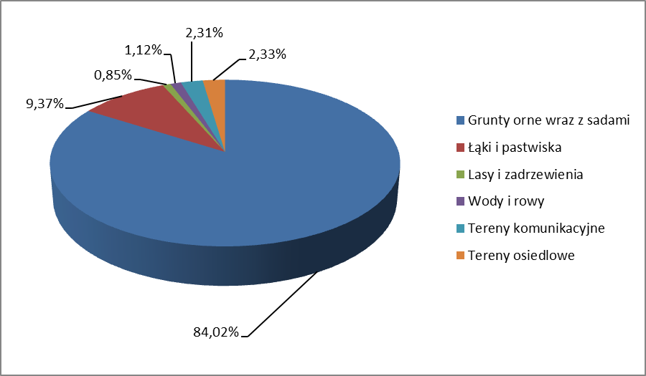
Rys. 3. Struktura użytków w Kołaczkowicach (udział %)

3.3. Oświata
Na terenie Kołaczkowic nie ma przedszkola, szkoły podstawowej ani gimnazjalnej. Dzieci w wieku szkolnym dowożone są autokarami do Szkoły Podstawowej w Dłoni, gdzie znajdują się również dwa oddziały przedszkolne. Natomiast młodzież gimnazjalna dowożona jest do gimnazjum w Zespole Szkół w Konarach. Obecnie do przedszkola uczęszcza 7 dzieci, do szkoły podstawowej - 19, a do gimnazjum - 12.

3.4. Ochrona zdrowia
Mieszkańcy Kołaczkowie korzystają z opieki medycznej w dwóch placówkach mieszczących się w Miejskiej Górce. Są to: NZOZ „Salus” lek. med. Zdzisław Goliński oraz NZOZ Przychodnia Lekarska lek. med. Barbara Bogacka-Gancarczyk.

3.5. Kultura, zabytki, pomniki przyrody
W Kołaczkowicach ochroną konserwatora zabytków objęte są następujące obiekty:
- Zespół Kościoła Parafialnego pw. Narodzenia NMP (1900-1908 r.)
- Szkoła (początek XX w.)
- Zespół Folwarczny (przełom XIX/XX w.)
- Dom nr 9 (początek XX w.)
- Dom nr 12 (początek XX w.)
- Dom nr 33 (koniec XIX w.)
- Dom nr 39 (początek XX w.)
- Dom nr 40 (1909 r.)
- Dom nr 43 (początek XX w.)
- Dom nr 66 (początek XX w.)

3.6. Infrastruktura techniczna
Wieś Kołaczkowice jest zwodociągowana, posiada sieć kanalizacji deszczowej oraz sieć energetyczną, a także sieć telefoniczną. Nie posiada natomiast gazociągu i sieci kanalizacji sanitarnej.
Na terenie Kołaczkowic gospodarka odpadami jest uregulowana. Mieszkańcy posiadają pojemniki na odpady zmieszane i są zaopatrywani w worki do selektywnej zbiórki odpadów. Wywozem śmieci zajmuje się firma wyłoniona na drodze przetargu przez Komunalny Związek Gmin Regionu Leszczyńskiego.

3.7. Kapitał ludzki i społeczny

- Koło Gospodyń Wiejskich – jest tworzone przez kilkadziesiąt mieszkanek Kołaczkowic. Panie angażują się w przygotowania do imprez lokalnych odbywających się w sołectwie oraz gminnych, których organizatorem jest Ośrodek Kultury, Sportu i Aktywności Lokalnej w Miejskiej Górce.

- Ochotnicza Straż Pożarna – w skład OSP wchodzą zarówno starsi mieszkańcy Kołaczkowic, jak i dzieci. Spośród członków OSP tworzone są męskie
i żeńskie drużyny, które biorą udział w Gminnych Zawodach Sportowo – Pożarniczych Straży Pożarnych i Młodzieżowych Drużyn Pożarniczych.

- Dożynki wiejskie
Po zakończeniu żniw w Kołaczkowicach odbywają się dożynki. Uroczystość ta jest podsumowaniem i uwieńczeniem pracy rolników. Towarzyszą jej liczne atrakcje dla mieszkańców miejscowości. Uświetniają ją występy dzieci oraz zabawa taneczna. Organizatorami imprezy są sołtys wsi oraz członkowie Rady Sołeckiej.
- Dzień Dziecka
Co roku w czerwcu w Kołaczkowicach organizowany jest Dzień Dziecka. Impreza ta jest urządzana z myślą o najmłodszych mieszkańcach miejscowości, dlatego towarzyszą jej różne atrakcje dla dzieci, np. konkursy sportowe. Za jej organizację odpowiada sołtys wsi wraz z Radą Sołecką.

4. Analiza mocnych i słabych stron miejscowości

Nazwa SWOT jest akronimem angielskich słów Strengths (mocne strony), Weaknesses (słabe strony), Opportunities (szanse w otoczeniu), Threats (zagrożenia w otoczeniu).
Analiza SWOT zawiera określenie czterech grup czynników:
- „mocnych stron” – uwarunkowania wewnętrzne, które stanowią silne strony miejscowości i które należycie wykorzystane sprzyjać będą jej rozwojowi (utrzymać je jako mocne, na których należy oprzeć przyszły rozwój);
- „słabych stron” – uwarunkowania wewnętrzne, które stanowią słabe strony miejscowości i które nie wyeliminowane utrudniać będą jej rozwój (ich oddziaływanie należy minimalizować);
- „szans” - uwarunkowania zewnętrzne, które nie są bezpośrednio zależne od zachowania społeczności wiejskiej, ale które mogą być traktowane jako szanse (przy odpowiednio podjętych działaniach mogą być wykorzystane jako czynniki sprzyjające rozwojowi miejscowości);
- „zagrożeń” - uwarunkowania zewnętrzne, które także nie są bezpośrednio zależne od zachowania społeczności wiejskiej, ale które mogą stanowić zagrożenie dla jej rozwoju (należy unikać ich negatywnego oddziaływania na rozwój miejscowości).

Przedstawiona poniżej analiza mocnych i słabych stron oraz szans i zagrożeń jest syntezą poszczególnych obszarów życia społeczno - gospodarczego miejscowości.

Mocne strony:
- walory przyrodnicze (cisza, spokój, sąsiedztwo lasów)
- dobre klasy gleb (III – IV b)
- dobra sieć dróg wiejskich
- przebiegająca przez wieś międzynarodowa trasa rowerowa R-9
- aktywne Koło Gospodyń Wiejskich
- organizowanie imprez kulturalnych (dożynki wiejskie, Dzień Dziecka)

Słabe strony:
- zła jakość nawierzchni dróg
- brak sieci gazowej i sieci kanalizacji sanitarnej
- słabe ciśnienie wody w sieci wodociągowej
- znajdowanie się na skraju powiatu rawickiego

Szanse:
- możliwość uzyskania środków na rozwój miejscowości z funduszy europejskich i krajowych programów
- rozwój agroturystyki
- tworzenie się grup producenckich
- współpraca z krajowymi i zagranicznymi hodowcami (trzody chlewnej, bydła itp.), przedsiębiorcami oraz firmami

Zagrożenie:
- wyludnianie się wsi
- niska opłacalność produkcji rolnej
- wprowadzenie i uprawa roślin GMO
- niewystarczające środki na realizację inwestycji polepszających życie mieszkańców wsi.

5. Opis planowanych zadań inwestycyjnych i przedsięwzięć aktywizujących społeczność lokalną

5.1. Priorytety rozwoju miejscowości
Na zebraniu wiejskim mieszkańcy Kołaczkowic określili, że najważniejszymi priorytetami (celami) rozwoju miejscowości na lata 2016 - 2023 będzie poprawa jej atrakcyjności i polepszenie infrastruktury wodno-ściekowej. Podczas zebrania zostały zgłoszone zadania i przedsięwzięcia, których wykonanie umożliwi osiągnięcie ww. celów (Tab. 2). Do zrealizowania zaplanowanych zadań w znacznym stopniu przyczynią się środki finansowe, które można pozyskać z Unii Europejskiej.

Tabela 2. Zaplanowane zadania inwestycyjne
Zadanie inwestycyjne | Prognozowany termin realizacji | Szacunkowy koszt [zł] | Źródło finansowania
Budowa kanalizacji sanitarnej w miejscowości Kołaczkowice wraz z siecią wodociągową Dłoń – Kołaczkowice | 2017 - 2019 | 4.100.000,00 | Środki własne, środki unijne w ramach PROW 2014-2020
Remont placu zabaw | 2019 | 30.000,00 | Środki własne
Budowa chodnika | 2019 - 2022 | 50.000,00 | Środki własne

5.2. Opis planowanych zadań do realizacji

1. Budowa kanalizacji sanitarnej w miejscowości Kołaczkowice wraz z siecią wodociągową Dłoń – Kołaczkowice
W ramach zadania zostanie wybudowana sieć kanalizacji sanitarnej obejmująca całą miejscowość oraz sieć wodociągowa łącząca Kołaczkowice z Dłonią. Długość sieci kanalizacji sanitarnej będzie wynosiła ok. 4,5 km, a wodociągu łączącego miejscowości – ok. 7 km. Zostaną też wybudowane 2 przepompownie ścieków. Ścieki z Kołaczkowic będą odprowadzane do oczyszczalni ścieków w Chojnie.
Budowa kanalizacji sanitarnej będzie sprzyjać ochronie środowiska przyrodniczego
i polepszy komfort życia osób zamieszkujących Kołaczkowice. Powstanie wodociągu przyczyni się z kolei do zaspokojenia podstawowych potrzeb mieszkańców wioski. Obecnie Kołaczkowice są zaopatrywane w wodę z ujęcia znajdującego się w Konarach. Ujęcie to jest bardzo obciążone, więc konieczna jest budowa wodociągu umożliwiającego korzystanie
z innych ujęć – połączenie siecią wodociągową Kołaczkowic i Dłoni stworzy możliwość poboru wody z ujęcia w Rogożewie, z którego woda jest dostarczana do Dłoni.

2. Remont placu zabaw
Zadanie będzie obejmowało naprawę wszystkich uszkodzonych elementów znajdujących się na placu zabaw. Urządzenia zostaną odnowione i odmalowane.
Remont placu zabaw znacznie poprawi bezpieczeństwo korzystających z niego dzieci. Podniesie również atrakcyjność miejscowości.

3. Budowa chodnika
Planowany chodnik będzie znajdował się wzdłuż drogi gminnej prowadzącej od drogi powiatowej w stronę do kościoła parafialnego. Będzie miał on długość ok. 400 m i zostanie wykonany z betonowej kostki brukowej.
Wybudowany chodnik zwiększy bezpieczeństwo pieszych i innych użytkowników ruchu drogowego. Poprawi też estetykę miejscowości.

6. Opis i charakterystyka obszarów o szczególnym znaczeniu dla zaspokojenia potrzeb mieszkańców miejscowości

W Kołaczkowicach miejscem o szczególnym znaczeniu dla zaspokojenia potrzeb mieszkańców jest znajdująca się przy drodze powiatowej świetlica wiejska i otaczający ją obszar. Teren obok świetlicy jest utwardzony. Sprzyja to organizacji imprez - odbywają się tam np. dożynki wiejskie oraz Dzień Dziecka. Za świetlicą mieści się boisko sportowe, na którym można grać m. in. w siatkówkę i piłkę nożną. Czas spędzają na nim zarówno dzieci, jak i młodzież. Niedaleko ww. terenów znajduje się staw, którego otoczenie, dzięki środkom z Programu Rozwoju Obszarów Wiejskich na lata 2007 – 2013, zostało zrekultywowane. Stanowi on teraz atrakcyjne miejsce nie tylko dla wędkarzy, ale również dla pozostałych mieszkańców miejscowości i przejezdnych.

7. Promocja i informowanie o Planie Odnowy Miejscowości

W celu upowszechniania informacji na temat Planu Odnowy Miejscowości Kołaczkowice, jego zamierzeń, celów i rezultatów prowadzone będą działania promocyjno-informacyjne poprzez:
- Internet,
- prasę lokalną.
Internet to podstawowe źródło informacji o Planie Odnowy Miejscowości Kołaczkowice. Dokument ten zostanie udostępniony na oficjalnej stronie internetowej Gminy Miejska Górka: www.miejska-gorka.pl. Na stronie tej będą też na bieżąco zamieszczane informacje dotyczące realizowanych inwestycji.
Prasa lokalna będzie służyć do upowszechniania informacji dotyczących Planu Odnowy Miejscowości Kołaczkowice wśród społeczeństwa. Będzie też monitorowała przebieg inwestycje, które będą realizowane na terenie wsi.

8. Podsumowanie

Plan Odnowy Miejscowości Kołaczkowice zakłada realizację w ciągu najbliższych lat trzech inwestycji na terenie wsi: budowę sieci kanalizacji sanitarnej wraz z siecią wodociągową Dłoń – Kołaczkowice, remont placu zabaw oraz budowę chodnika. Wykonanie zamierzonych zadań przyczyni się do rozwoju oferty rekreacyjnej w miejscowości oraz podniesie standard życia mieszkańców. Zadania te będą możliwe do realizacji jedynie przy odpowiednim poziomie finansowania ze strony samorządu i Unii Europejskiej.

